أيها التلميذ أنت جوهرة القسم
إحرص على تطبيق هذه النصائح
رسالة موجـــهة إلى أبنـــــائنا التــــــلاميذ
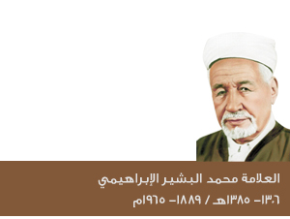
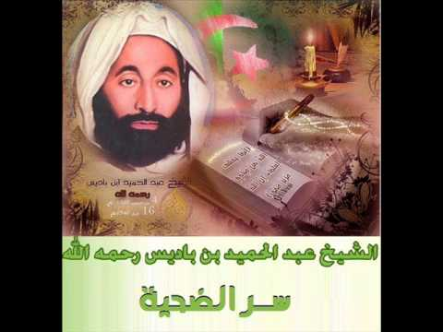
الجمهورية الجزائرية الديمقراطية الشعبية
وزارة التربية الوطنية
مديرية التربية لولاية الأغواط
متوسطة الشهيد جريتل الطيب –أفلو-

إلى أبنـــــــائنا التلاميذ :
- أنتم سفــراء لعــائلاتكم ولأســركم واللقــب العـــائلي الــذي تحمــلونه عــلى أكتــــــــافكم ليس مـلكا لــكم وحــدكم ، تــذكر أنّ أسـرا
كــاملة تحمــل نفس اللقــب فكــل حـركة وكــل تصـــرف يحســب لك أو عليك .
- نشكـــركم عـلى الجهـــــود المبذولة من جهــة وعلى التحلي بروح المسؤولية من جهة أخرى ونتوجه إليكم بهذه النصائح حتى نكون
نحن وأنتم في المستـــــوى المطلوب .
- أيها التلميذ :
- آمن بمقاصد الله الرائعة لحياتك ، فالله حباك بمـــواهب وقدرات وإمكانيات رائعة ومميزة
- آمن دائما وفي أجلك الأوقات والظروف أنّك محبوب وأنّ هنالك من يحبّك دائما لأجل ذاتك وليس لأجل إنجازاتك فقط ....آمن أنك
مهم وأنّه لا يوجد بديل عنك .
- ولهذا نطلب من جميع أبنائنا التلاميذ بالإلتزام بهذه النصائح الإيجابية والتي تحافظ على السير الحسن للمؤسسة
وسمعتها الطيبة وهي كالتالي :
1- عدم رمي الأوساخ على أرضية القسم ولكن يجب أن ترمى في السلة .
2- عدم الأكل داخل القسم
3- غلق الأبواب والنوافذ عند الخروج من القسم
4- وضع الكراسي على الطاولات وهذا أثناء الساعة 16 أو 17 مساءا
5- يجب إحترام الأساتذة والمؤطريين الإداريين والعمال
6- يجب الحفاظ على الأثاث المدرسي ( الطاولات- الكراسي – السبورة – المكتب – الحنفيات .......إلخ )
7- عدم الخروج من القسم بين كل حصة وحصة أخرى إلا بإذن من الأستاذ
8- يجب إحضار كل من المئزر والأدوات المدرسية داخل القسم
9- تجنب الألفاظ المسيئة داخل أو خارج القسم
ملاحظة هامة : أي تلميذ لا يقوم بتطبيق هذه النصائح فإنه يعاقب
بالطرق القانونية

